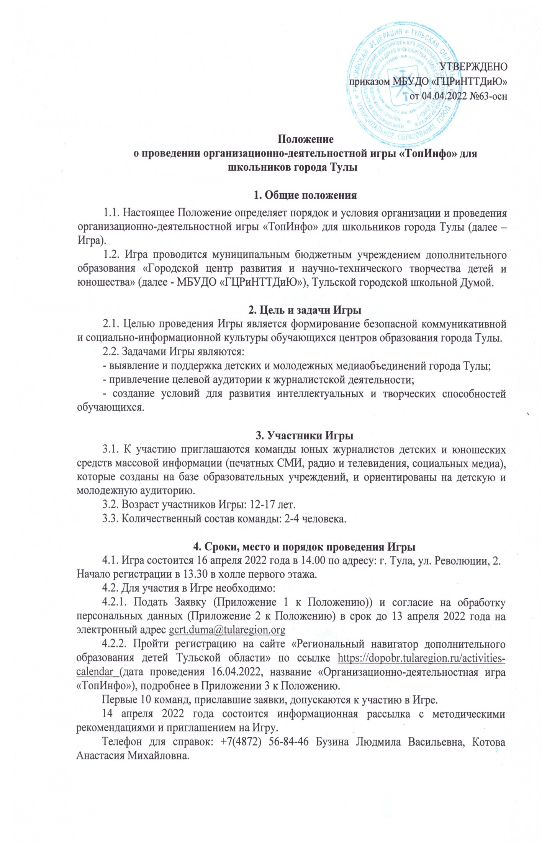

4.3. Для участия в Игре необходим смартфон с камерой и выходом в Интернет, блокнот, ручка, наличие приложения Telegram, аккаунт одного из участников команды в социальной сети VK.
Всем участникам Игры при себе иметь сменную обувь и элементы брендовой символики (название команды, эмблема, форма и т.д.).

5. Условия проведения Игры
5.1. Основная тема Игры - «Информационная безопасность».
5.2. Игра состоит из следующих блоков: фото, видео, подкаст, репортаж, информационный пост, спецзадание.
Команда выполняет задания 1-5, выкладывает их в группе https://vk.com/mediagametopinfo
Экспертная комиссия оценивает каждое задание отдельно. В итоге участники выпускают информационный пост с материалами, созданными в процессе Игры.
5.3. Критерии оценки заданий Игры:
- информационная наполняемость (правдивость, полноценность, аргументированность предоставляемого материала),
- соответствие заявленной теме (информация соотносится и раскрывает понятие «Информационная безопасность»),
- качество материала (разрешение, четкость, насыщенность, грамотность, наглядность (наличие визуальной информации, общий вид задания), отсутствие водяных знаков и шумов),
- оригинальность (творческий, нестандартный подход к выполнению заданий),
- дополнительные баллы (начисляются или снимаются на усмотрение эксперта с обоснованием).

6. Подведение итогов и награждение участников Игры
6.1. Абсолютный победитель определяется по сумме баллов за все задания.
6.2. По итогам Игры определяются победители в номинациях: «Лучшее фото», «Лучшее видео», «Лучший подкаст», «Лучший репортаж», «Лучший информационный пост». Победители Игры награждаются дипломами МБУДО «ГЦРиНТТДиЮ».
6.3. Всем остальным командам, принимающим участие в Игре, вручаются сертификаты.

Приложение 1
к Положению
о проведении организационно-деятельностной
игры «ТопИнфо» для школьников города Тулы

ЗАЯВКА
Просим включить в число участников организационно-деятельностной игры «ТопИнфо»
для школьников города Тулы

команду ______________________________________________________________________

от центра образования__________________________________________________________

№ п/п | ФИО | Дата рождения | Ссылка на аккаунт VK
1. | Капитан команды
2.
3.
4.
ФИО педагога(-ов), курирующего(-их) СМИ в образовательном учреждении |  |  | Контактный телефон

Директор учреждения __________________ ___________________
подпись (ФИО)
_{Место печати}

Приложение 2
к Положению
о проведении организационно-деятельностной
игры «ТопИнфо» для школьников города Тулы

Заявление о согласии на использование персональных данных
Я, ______________________________________________________________________,
(Ф.И.О. законного представителя несовершеннолетнего гражданина)
в соответствии с требованиями ст. 9 Федерального закона РФ от 27 июля 2006 года № 152-ФЗ «О персональных данных» подтверждаю свое согласие на обработку муниципальным бюджетным учреждением дополнительного образования «Городской центр развития и научно-технического творчества детей и юношества» (далее – Оператор) персональных данных (фамилии, имени, отчества, даты и места рождения, наименование образовательной организации, где обучается ребенок) моего(ей) несовершеннолетнего(ей) сына (дочери):
(Ф.И.О. несовершеннолетнего гражданина)

(документ, удостоверяющий личность несовершеннолетнего гражданина, серия, номер, кем и когда выдан)

Я согласен(а), что персональные данные моего(ей) несовершеннолетнего(ей) сына (дочери) будут использоваться при организации и проведении организационно-деятельностной игры «ТопИнфо» для школьников города Тулы, а также для размещения итоговой информации на официальных сайтах управления образования администрации города Тулы и муниципального бюджетного учреждения дополнительного образования «Городской центр развития и научно-технического творчества детей и юношества». Разрешаю проведение фото- и видеосъемки моего ребенка во время мероприятия и использование изображений при наполнении информационных ресурсов.
Я проинформирован(а), что под обработкой персональных данных понимаются действия (операции) с персональными данными, включая сбор, систематизацию, накопление, хранение, уточнение (обновление, изменение), использование, распространение (в том числе передачу), блокирование. Уничтожение персональных данных производится Оператором в рамках исполнения действующего законодательства Российской Федерации.
Настоящее согласие действует со дня подписания до дня отзыва в письменной форме.
Согласие на обработку персональных данных может быть отозвано субъектом персональных данных в любой момент на основании письменного заявления, поданного по адресу: МБУДО «ГЦРиНТТДиЮ» (300041, г. Тула, ул. Революции, д.2).

__________ | _______________________________________ | __________
(дата) | (фамилия, инициалы, законного представителя  несовершеннолетнего гражданина) | (подпись)

Приложение 3
к Положению
о проведении организационно-деятельностной
игры «ТопИнфо» для школьников города Тулы

Для участия в организационно-деятельностной игре «ТопИнфо» необходимо подать заявку на сайте «Региональный навигатор дополнительного образования детей Тульской области» в разделе «Мероприятия» (https://dopobr.tularegion.ru/activities-calendar)
На главной странице сайта Навигатора, в верхней его части, есть клавиша «Мероприятия», с помощью которой пользователь открывает календарь опубликованных на сайте мероприятий.
Выбрав дату, 16.04.2022, пользователю сайта следует нажать на нее и раскрыть «каталог мероприятий», которые в эту дату проводятся. Далее:
нажать «Подробнее», чтобы открыть карточку мероприятия.
Затем пользователю сайта следует нажать на клавишу «Записаться».

